TIEDOTE

Lehtonen Leila 15.10.2022

TIEDOKSI HENKILÖKUNNALLE

Yrityksemme palkkakustannusten yhteenveto osastoittain viime vuodelta (vuosi2021).

Ystävällisin terveisin

Leila Lehtonen johdon sihteeri

Yhteenveto palkkakustannuksista

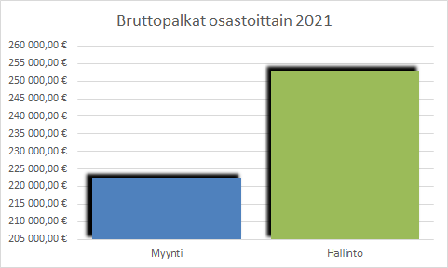

*Bruttopalkat osastoittain 2021 pylväskaavio*

|  |  |  |
| --- | --- | --- |
| Yritys Oy | Puhelin +358 40 233 8600 | ALVrek. |
| Kettukankaantie 87 | Sähköposti [etunimi.sukunimi@yritysoy.fi](mailto:etunimi.sukunimi@yritysoy.fi) | Y-tunnus 223456-5 |
| 92100 Iisalmi | Internet [www.yritysoy.fi](http://www.yritysoy.fi/) |  |